中國文化大學教育部高教深耕計畫成果紀錄表

子計畫 | USR Hub「陽明山學」：建構永續環境之在地網絡與社會實踐
具體作法 | 邀請業師協同授課
主題 | 景觀設計（一） – 空間環境之色彩、質感與尺度
內容  （活動內容簡述/執行成效） | 主辦單位：景觀學系  活動日期：111年11月21日（星期一）12：10 - 18：00（備註：僅請款3小時）  活動地點：大典館510教室  主 講 者：郭駿老師  參與人數：13人（教師 2 人、學生 11 人、行政人員 0 人、校外 0 人）  內容：  1.題目解題  2.基地分析：地點、尺度、質感、空間特色、環境色彩、現況調查…等  3.色彩、質感、與美學原則設計與說明  4.設計內容說明  （1）本次的設計操作必須將色彩使用導入，配合周遭基地調查呈現與操作如大義館、大賢館、大倫館周邊建物，遠眺大孝館及台北盆地等環境色彩，空間尺度與色彩調查必須述明，基地調查時必須找出至少超過六種顏色以上，透過色彩的調查的結果來設計大典館六樓景觀系天台(如對比、協調…)。  （2）質感及運用係為本次設計操作重點之一，對於材質的質感選擇必須與尺度及設計議題具關連性且表述清楚，質感使用可以視覺及觸覺概念來轉換亦可使用真實材質為之(除了繪畫的表現法來進行，也可以用真實的材料來表達，例如表達尖銳且震攝的空間，可以在素材上貼滿高低起伏的圖釘、大頭針來表達)。基地調查時必須找出至少三種以上的不同質感，透過邏輯上的說明來設計於空間上，如洗石子牆面、植栽牆面、灌木叢等。  5.案例分析  6.個人想法討論  執行成效：  藉由各個不同尺度的環境資源盤點及規劃構想及程序，了解未來可能會要學習的專業方向，刺激學習效益及成果。
活動照片  (檔案大小以不超過2M為限) | 活動照片電子檔名稱  (請用英數檔名) | 活動照片內容說明(每張20字內)
 | 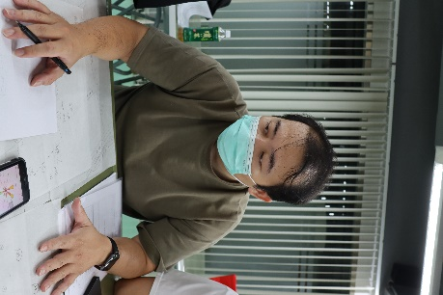  IMG_0888 | 郭駿老師課堂教學
 | 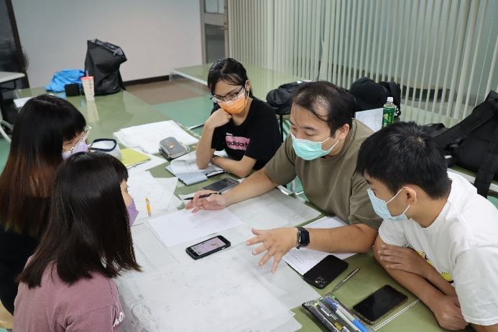  IMG_0892 | 郭駿老師課堂教學
 | 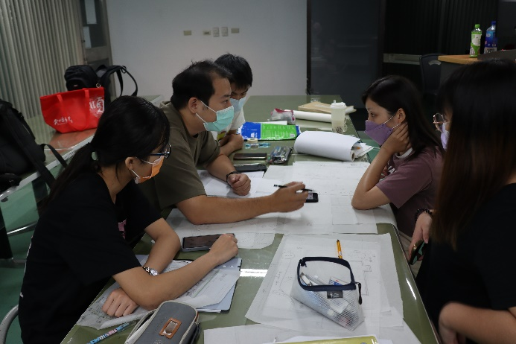  IMG_0877 | 郭駿老師與學生討論
 | 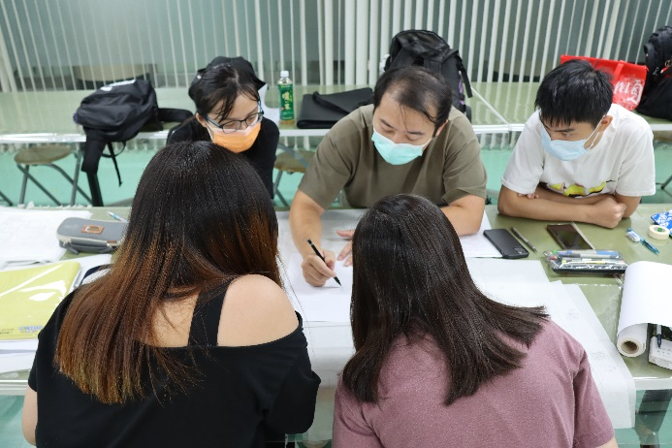  IMG_0883 | 學生專心聽講
備註：活動照片請附上原始照片一併回傳
附件檔案 | 附件檔案名稱  (請用英數檔名) | 附件名稱

